Z1

1. O(n3)
2. 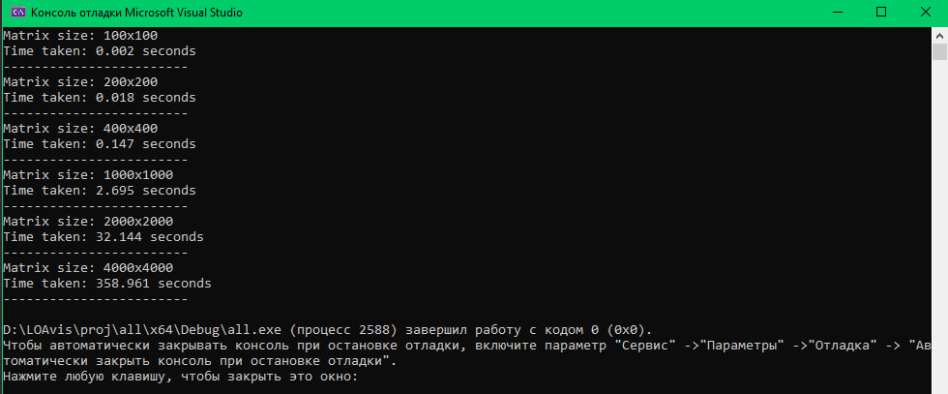

Z2

1) 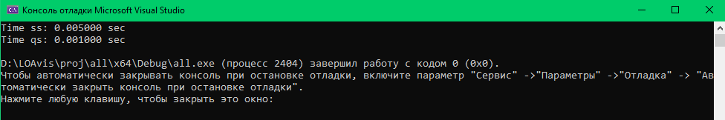

2)

3)

4)

5)